ORDIN ADMINISTRATIE PUBLICA 791/2020 | Vigoare
Emitent: Ministerul Comertului  Domenii: Calamitati | M.O. 248/2020
Ordin privind acordarea certificatelor de situatii de urgenta operatorilor economici a caror activitate este afectata in contextul pandemiei SARS-CoV-2
M.Of.Nr.248 din 25 martie 2020 Sursa Act:Monitorul Oficial
MINISTERUL ECONOMIEI, ENERGIEI SI MEDIULUI DE AFACERI

ORDIN Nr.791
privind acordarea certificatelor de situatii de urgenta
operatorilor economici a caror activitate este
afectata in contextul pandemiei SARS-CoV-2

Avand in vedere:
– declararea pandemiei SARS-CoV-2 de catre Organizatia Mondiala a Sanatatii;
– hotararile Comitetului National pentru Situatii Speciale de Urgenta;
– recomandarile Ministerului Muncii si Protectiei Sociale emise in scopul prevenirii raspandirii infectarii cu SARS-CoV-2;
– Decretul nr. 195/2020 privind instituirea starii de urgenta pe teritoriul Romaniei;
– Ordonanta militara nr. 1/2020 privind unele masuri de prima urgenta care privesc aglomerarile de persoane si circulatia transfrontaliera a unor bunuri, cu completarile ulterioare;
– Ordonanta militara nr. 2/2020 privind masuri de prevenire a raspandirii COVID-19;
– Ordonanta de urgenta a Guvernului nr. 30/2020 pentru modificarea si completarea unor acte normative, precum si pentru stabilirea unor masuri in domeniul protectiei sociale in contextul situatiei epidemiologice determinate de raspandirea coronavirusului SARS-CoV-2;
– Ordonanta de urgenta a Guvernului nr. 29/2020 privind unele masuri economice si fiscal-bugetare,in temeiul prevederilor art. 10 alin. (6) din Hotararea Guvernului nr. 44/2020 privind organizarea si functionarea Ministerului Economiei, Energiei si Mediului de Afaceri,

ministrul economiei, energiei si mediului de afaceri emite urmatorul ordin:

Art. 1. - (1) Ministerul Economiei, Energiei si Mediului de Afaceri acorda, la cerere, solicitantilor, operatori economici, a caror activitate este afectata in contextul pandemiei SARS-CoV-2, certificate de situatie de urgenta (CSU).
(2) Solicitant - operator economic, in intelesul prezentului ordin, este persoana indrituita legal, in intelesul atribuit prin Ordonanta de urgenta a Guvernului nr. 30/2020 pentru modificarea si completarea unor acte normative, precum si pentru stabilirea unor masuri in domeniul protectiei sociale, in contextul situatiei epidemiologice determinate de raspandirea coronavirusului SARS-CoV-2, si Ordonanta de urgenta a Guvernului nr. 29/2020 privind unele masuri economice si fiscal-bugetare ori alte acte normative ce reglementeaza masuri acordate in contextul starii de urgenta.
Art. 2. - Certificatele de situatie de urgenta sunt emise in doua forme:
a) TIP 1 (ALBASTRU) - eliberat in forma prezentata in anexa nr. 1*), pentru solicitantii care cer acordarea acestuia in baza declaratiei pe propria raspundere emisa in forma prezentata in anexa nr. 3, din care rezulta intreruperea totala sau partiala a activitatii, ca urmare a deciziilor emise de autoritatile publice competente, potrivit legii, in perioada starii de urgenta decretate;
b) TIP 2 (GALBEN) - eliberat in forma prezentata in anexa nr. 2*), pentru solicitantii care cer acordarea acestuia in baza declaratiei pe propria raspundere emisa in forma prezentata in anexa nr. 3, din care rezulta inregistrarea unei diminuari a incasarilor in luna martie 2020 cu un procent de minimum 25% fata de media incasarilor din perioada ianuarie-februarie 2020.
Art. 3. - Certificatele emise la art. 2 se utilizeaza in relatiile cu institutiile publice pentru obtinerea de facilitati/masuri de sprijin ori in relatiile comerciale, in conditiile legii.
Art. 4. - Un solicitant poate cere eliberarea unui singur tip de certificat de urgenta.
Art. 5. - Cererea pentru eliberarea CSU se depune de solicitant, exclusiv electronic, prin intermediul platformei http://prevenire.gov.ro/, iar eliberarea certificatelor se va face automat, electronic, dupa validarea de catre sistem a solicitarii.
Art. 6. - (1) In vederea obtinerii certificatului de urgenta TIP 1 (ALBASTRU)/TIP 2 (GALBEN), solicitantul incarca in platforma urmatoarele informatii si documente:
a) datele de identificare;
b) declaratia pe propria raspundere a reprezentantului legal, prin care acesta atesta ca toate informatiile si documentele care stau la baza cererii pentru obtinerea certificatului sunt conforme cu realitatea si respecta legislatia in vigoare raportat la tipul de certificat solicitat, conform cerintelor instituite in cuprinsul art. 2, cu referire la inchiderea totala sau partiala a activitatii sau la diminuarea incasarilor in cuantumul indicat. In situatia in care reprezentantul legal nu detine semnatura electronica, acesta poate semna olograf, urmand ca toate documentele incarcate in platforma http://prevenire.gov.ro (inclusiv declaratia pe propria raspundere) sa fie semnate electronic de catre imputernicitul desemnat in acest sens.
(2) Solicitantii care nu sunt inregistrati la oficiul registrului comertului furnizeaza informatiile si documentele indicate la alin. (1) si documente privind autorizarea activitatii.
Art. 7. - Modelul declaratiei pe propria raspundere se posteaza de catre Ministerul Economiei, Energiei si Mediului de Afaceri pe platforma http://prevenire.gov.ro.
Art. 8. - Documentele prevazute la art. 6 se incarca obligatoriu in platforma http://prevenire.gov.ro, sub semnatura electronica a reprezentantului legal al operatorului economic sau a unui imputernicit al acestuia, detinator de semnatura electronica.
Art. 9. - Ministerul Economiei, Energiei si Mediului de Afaceri elibereaza CSU doar pe perioada existentei starii de urgenta in Romania.
Art. 10. - CSU sunt valabile fara semnatura si stampila, iar verificarea acestora se poate efectua pe platforma http://prevenire.gov.ro/, dupa serie si numar.
Art. 11. - (1) In cadrul actiunilor de inspectie si control desfasurate de catre organele abilitate, acestea verifica inclusiv documentele care au stat la baza emiterii declaratiei pe propria raspundere de catre solicitanti.
(2) In ipoteza identificarii vreunor suspiciuni rezonabile privind obtinerea CSU cu nerespectarea dispozitiilor legale incidente ori prin neatestarea situatiei reale de drept si/sau de fapt a solicitantului, se sesizeaza organele abilitate in vederea stabilirii masurilor, potrivit competentelor.
Art. 12. - In termen de 5 zile de la aprobarea si publicarea in Monitorul Oficial al Romaniei, Partea I, a prezentului ordin, Ministerul Economiei, Energiei si Mediului de Afaceri va asigura adaptarea si functionarea platformei electronice http://prevenire.gov.ro/, in scopul ducerii la indeplinire a prezentului ordin.
Art. 13. - Anexele nr. 1-3 fac parte integranta din prezentul ordin.
Art. 14. - Prezentul ordin se publica in Monitorul Oficial al Romaniei, Partea I.

Ministrul economiei, energiei si mediului de afaceri,
Virgil-Daniel Popescu

Bucuresti, 24 martie 2020.
Nr. 791.

ANEXA Nr. 1

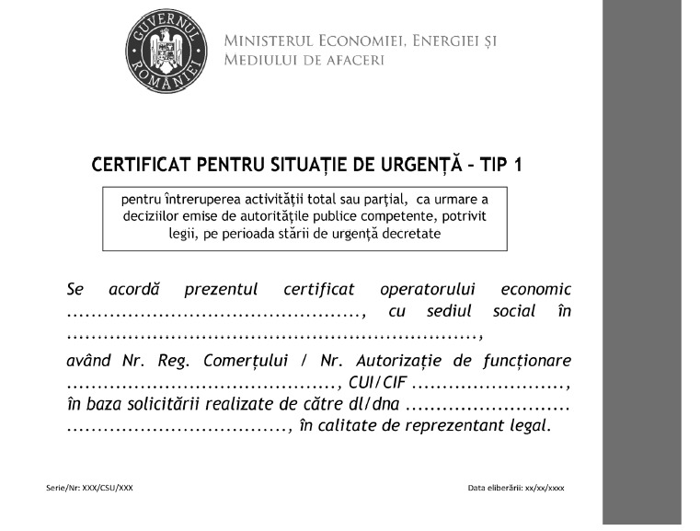

ANEXA Nr. 2

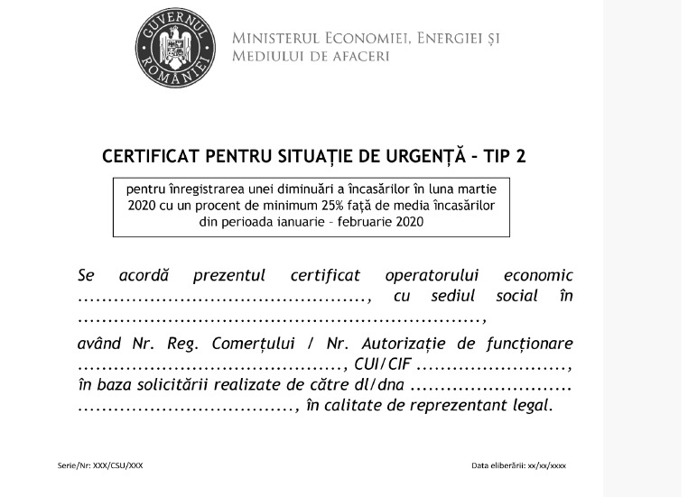

ANEXA Nr. 3

DECLARATIE PE PROPRIA RASPUNDERE

Subsemnatul/Subsemnata, ............................................, cetatean ........................, nascut/nascuta la data de ......................., in .........................., cu domiciliul in ............................. ....................................., legitimat/legitimata cu ............ seria ............. nr. .............., eliberat/eliberata de ............................... la data de ........................, CNP ........................., adresa e-mail ............................................., in calitate de reprezentant legal al ........................................................, cu sediul social in ............., declar pe propria raspundere urmatoarele:
1. Toate datele si informatiile furnizate in vederea obtinerii Certificatului de situatie de urgenta (CSU) sunt complete, reale si corecte in fiecare detaliu prezentat.
2. Toate informatiile si documentele care stau la baza cererii pentru obtinerea certificatului sunt conforme cu realitatea si respecta legislatia in vigoare raportat la tipul de certificat solicitat, conform conditiilor impuse de actele normative incidente.
3. Imi dau acordul privind accesarea si prelucrarea datelor cu caracter personal de catre Ministerul Economiei, Energiei si Mediului de Afaceri si de alte institutii publice care vor oferi facilitati sau masuri de sprijin si in baza acestui CSU.
4. Adresa de corespondenta electronica indicata in cadrul solicitarii CSU este veridica, functionala, verificata de catre subsemnatul si accept ca toate informatiile si documentele furnizate de catre Ministerul Economiei, Energiei si Mediului de Afaceri, prin intermediul acesteia, sa fie considerate ca fiind corespondenta transmisa oficial si receptionata.
5. Optez prin intermediul platformei http://prevenire.gov.ro pentru urmatorul tip de certificat:
[ ] TIP 1 (ALBASTRU) - pentru intreruperea activitatii total sau partial, ca urmare a deciziilor emise de autoritatile publice competente, potrivit legii, pe perioada starii de urgenta decretate;
[ ] TIP 2 (GALBEN) - pentru inregistrarea unei diminuari a incasarilor in luna martie 2020 cu un procent de minimum 25% fata de media incasarilor din perioada ianuarie-februarie 2020.
6. Toate informatiile si documentele necesare obtinerii CSU vor fi completate, respectiv incarcate sub semnatura electronica de catre:
[ ] subsemnatul, in calitate de reprezentant legal al ......................................;
[ ] domnul/doamna ....................................., nascut/nascuta la data de .............. in ............................., cu domiciliul in ......................................., legitimat/legitimata cu ........ seria ....... nr. ................, eliberat/eliberata de ....................... la data de ......................., CNP ..........................., in calitate de imputernicit.
Inteleg ca in cazul in care aceasta declaratie nu este conforma cu realitatea sunt pasibil de incalcarea prevederilor legale si suportarea consecintelor.
Totodata, declar ca am luat cunostinta de prevederile art. 326 „Falsul in declaratii“ din Codul penal referitor la: „(1) Declararea necorespunzatoare a adevarului, facuta unei persoane dintre cele prevazute in art. 175 sau unei unitati in care aceasta isi desfasoara activitatea in vederea producerii unei consecinte juridice, pentru sine sau pentru altul, atunci cand, potrivit legii ori imprejurarilor, declaratia facuta serveste la producerea acelei consecinte, se pedepseste cu inchisoare de la 6 luni la 2 ani sau cu amenda.“

Data
..................................

Semnatura solicitantului
..................................
ATENTIE!
Toate campurile se completeaza obligatoriu.

